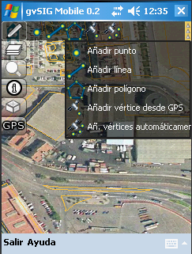
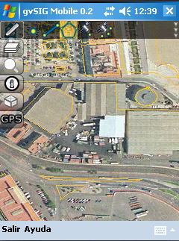
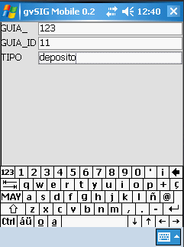
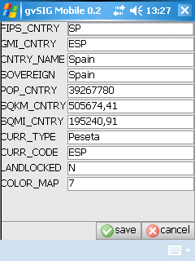
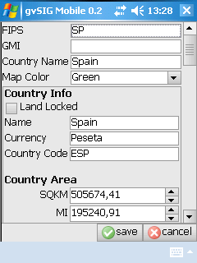
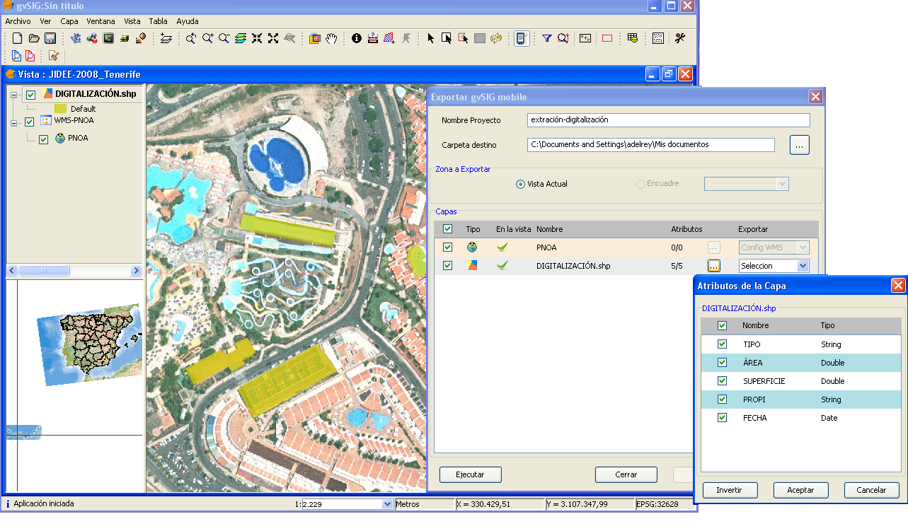
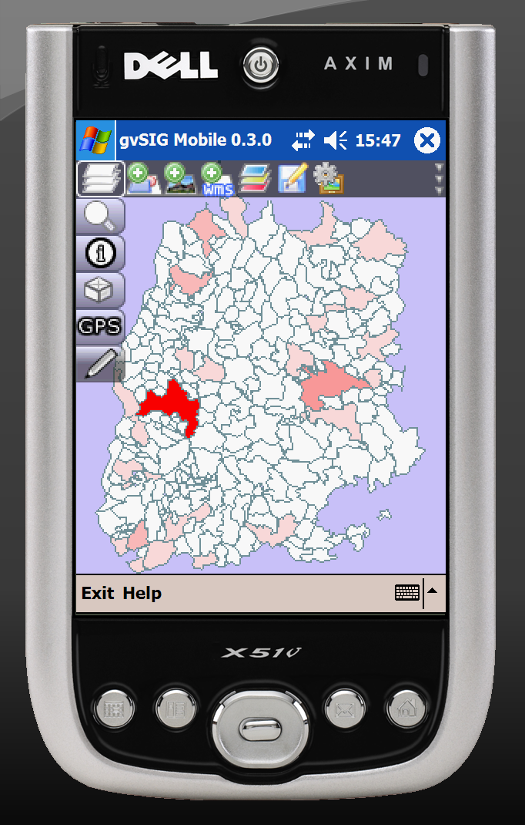
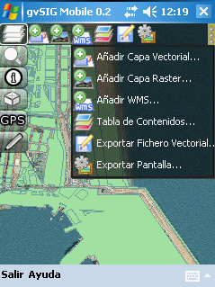
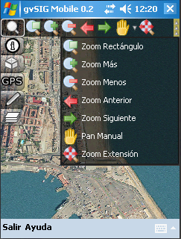
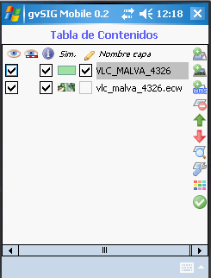
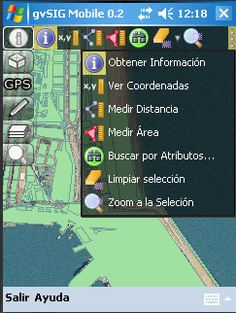
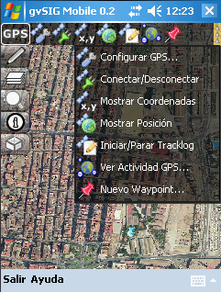





Principales Características

- Lenguaje de desarrollo: Java
- Disponible para plataformas que soporten Java ME (J2ME – CDC): Windows Mobile 5.0 y 6.0
- Estándares OGC
- Licencia libre (GNU/GPL).
- Modular, escalable, potente.
- Interfaz simple, amigable
- Disponible en más de 10 idiomas.

http://www.gvsig.org http://www.gvsig.com

gvSIG Mobile es un Sistema de Información Geográfica (SIG) orientado a dispositivos móviles, ideal para proyectos de captura y actualización de datos en campo. Se caracteriza por disponer de una interfaz amigable, siendo capaz de acceder a los formatos más comunes y cuenta con un amplio número de herramientas SIG y GPS ideales para trabajar con información de naturaleza geográfica.
gvSIG Mobile es tanto un Sistema de Información Geográfica como un cliente de Infraestructuras de Datos Espaciales para dispositivos móviles.
Funcionalidades: Acceso a formatos vectoriales (SHP, GML, KML, GPX) y raster (ECW, JPEG, PNG, GIF); Acceso a servicios remotos (OGC WMS); Navegación; Consulta; Selección; Búsqueda; GPS; Edición gráfica y alfanumérica; Representación vectorial; Tablas; Portabilidad e integración de datos con gvSIG Desktop.
Navegación
Carga de datos
Consulta de datos
Gestión de capas
Soporte GPS
Edición de datos
Uso de formularios personalizados

Integración de datos: extensión de gvSIG para exportar datos a PDA

- Servicios OGC: WFS
- Simbología temática: valores únicos y por intervalos
- Etiquetado
- Edición avanzada de datos vectoriales
- Modificaciones de estructura de tablas
- Localización GPS avanzada
- Gestión de LandMarkStores
- Extensibilidad OSGi

Soporta formatos GML,KML y GPX
Mapas temáticos por rangos de valores
gvSIG Mobile 1.0
gvSIG Mobile

